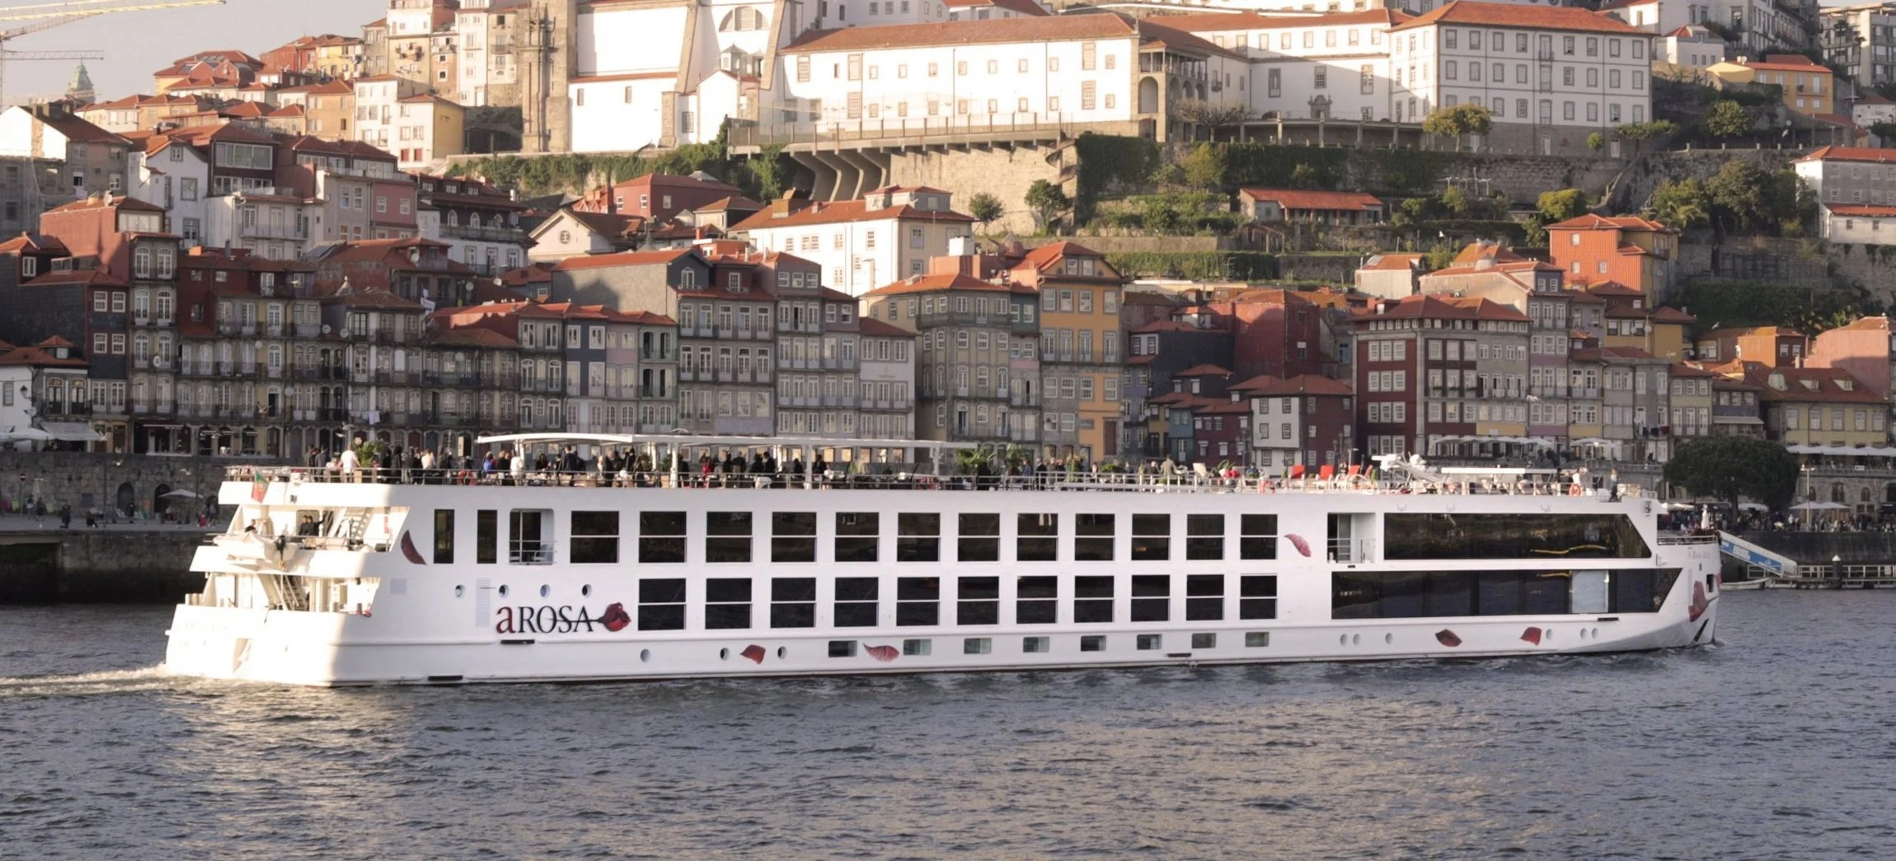
ROTEIRO DE CRUZEIRO FLUVIAL
PORTUGAL: O RIO DOURO DE PORTO A BARCA D'ALVA
Douro Experience 2027 · A-ROSA ALVA
7 noites · Porto · Régua · Pinhão · Barca d'Alva · Vega de Terrón · Leverinho · Porto

DESTAQUES DA VIAGEM
❖ O vale do Alto Douro, Patrimônio Mundial da UNESCO, com seus vinhedos em socalcos
❖ Pinhão, coração da região do vinho do Porto, cercado por quintas históricas
❖ Passeio opcional a Salamanca, na Espanha, com sua universidade e a Plaza Mayor
❖ Régua e seus museus dedicados à cultura do vinho
❖ Leverinho e sua icônica estação ferroviária decorada com azulejos tradicionais
❖ Porto, com sua arquitetura em granito e o charme das margens do Douro
A bordo do A-ROSA ALVA · Navegação fluvial Premium All-Inclusive
PORTO · RÉGUA · PINHÃO · BARCA D'ALVA · VEGA DE TERRÓN

SOBRE O ROTEIRO
Um cruzeiro fluvial de 7 noites pelo rio Douro, entre Porto e a fronteira com a Espanha, navegando pelo Alto Douro — Patrimônio Mundial da UNESCO — com paradas em Régua, Pinhão, Barca d'Alva e Vega de Terrón, de onde parte a excursão opcional a Salamanca. Um roteiro completo pela cultura, paisagem e vinhos do Douro, a bordo do A-ROSA ALVA.
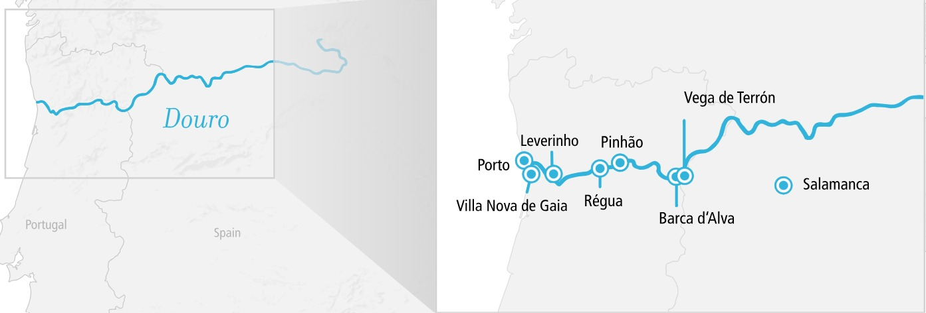
ITINERÁRIO DIA A DIA
DIA 1 PORTO (VILA NOVA DE GAIA) (PORTUGAL)
Embarque
Embarque no navio A-ROSA ALVA em Vila Nova de Gaia, com tarde livre para aproveitar o deck solar e a vista do Porto.
DIA 2 PORTO A PINHÃO (PORTUGAL)
Partida Porto: 07h00 · Régua: 13h00-14h00 · Chegada Pinhão: 17h00
Navegação matinal com parada em Régua, com seu museu do Douro e mirantes, antes de chegar a Pinhão, coração da região do vinho do Porto.
DIA 3 PINHÃO A BARCA D'ALVA (PORTUGAL)
Partida: 13h00 · Chegada: 19h00
Dia para explorar vinhedos e quintas da região, ou relaxar a bordo com os serviços de spa.
DIA 4 BARCA D'ALVA A VEGA DE TERRÓN (PORTUGAL/ESPANHA)
Partida: 12h00 · Chegada: 12h30
Excursão opcional a Salamanca, na Espanha, Patrimônio Mundial da UNESCO, com sua universidade histórica e a Plaza Mayor.
DIA 5 VEGA DE TERRÓN A PINHÃO (ESPANHA/PORTUGAL)
Partida: 12h30 · Chegada: 18h30
Retorno à região vinícola, com tempo para degustações e passeios por Pinhão.
DIA 6 PINHÃO A LEVERINHO (PORTUGAL)
Partida Pinhão: 07h00 · Régua: 09h00-15h00 · Chegada Leverinho: 19h00
Visita à icônica estação ferroviária de Régua, decorada com azulejos tradicionais, antes de seguir para Leverinho.
DIA 7 LEVERINHO A PORTO (PORTUGAL)
Partida: 08h30 · Chegada: 10h30
Retorno a Porto, com tempo livre para uma última exploração da cidade.
DIA 8 PORTO (PORTUGAL)
Desembarque
Café da manhã a bordo e desembarque, com fim dos serviços a bordo.
PRINCIPAIS SERVIÇOS INCLUÍDOS
- Pensão completa: café da manhã e almoço em buffet, jantares à la carte
- Bebidas premium ao longo do dia: café, refrigerantes, vinhos, coquetéis e cerveja
- Uso gratuito de sauna, academia e piscina
- Transfers entre aeroporto e o navio, quando o voo é reservado pela A-ROSA
- Taxas portuárias incluídas e acesso ao aplicativo A-ROSA
DATAS DE EMBARQUE E PREÇOS
Saídas semanais de março a julho de 2027, a bordo do A-ROSA ALVA. Preço por pessoa, em cabine dupla, em euros, a partir de, por categoria de cabine:
Data de embarque | Categoria de cabine | A partir de (pp)
Março a julho/2027 (saídas semanais) | Dupla exterior (Deck 1, cat. S) | € 1.298
Março a julho/2027 (saídas semanais) | Dupla exterior (Deck 1, cat. A) | € 1.498
Março a julho/2027 (saídas semanais) | Dupla com janela panorâmica (Deck 2, cat. C) | € 1.898
Março a julho/2027 (saídas semanais) | Dupla com janela panorâmica (Deck 3, cat. D) | € 2.098
Março a julho/2027 (saídas semanais) | Suíte com sacada (Deck 3, cat. F) | € 3.898
Observações: preços “a partir de”, por pessoa, em cabine dupla, variam conforme a data de embarque escolhida dentro da temporada, sujeitos a disponibilidade e alteração sem aviso prévio. Pacote A-ROSA Premium All-Inclusive incluído em todas as categorias. Crianças de até 12 anos têm 30% de desconto quando acompanhadas de adultos. Consulte o valor exato para a data desejada.
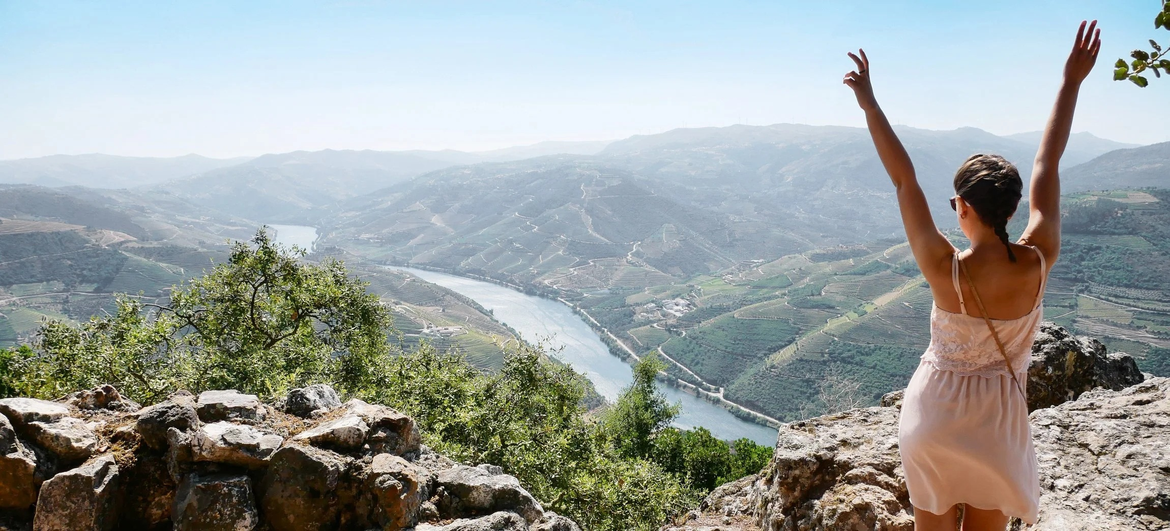
Vista panorâmica do vale do Douro, com seus vinhedos em socalcos, um dos cenários mais marcantes do roteiro

Reserve seu lugar nesse roteiro pelo rio Douro
Consulte datas, cabines e condições especiais de pagamento.

